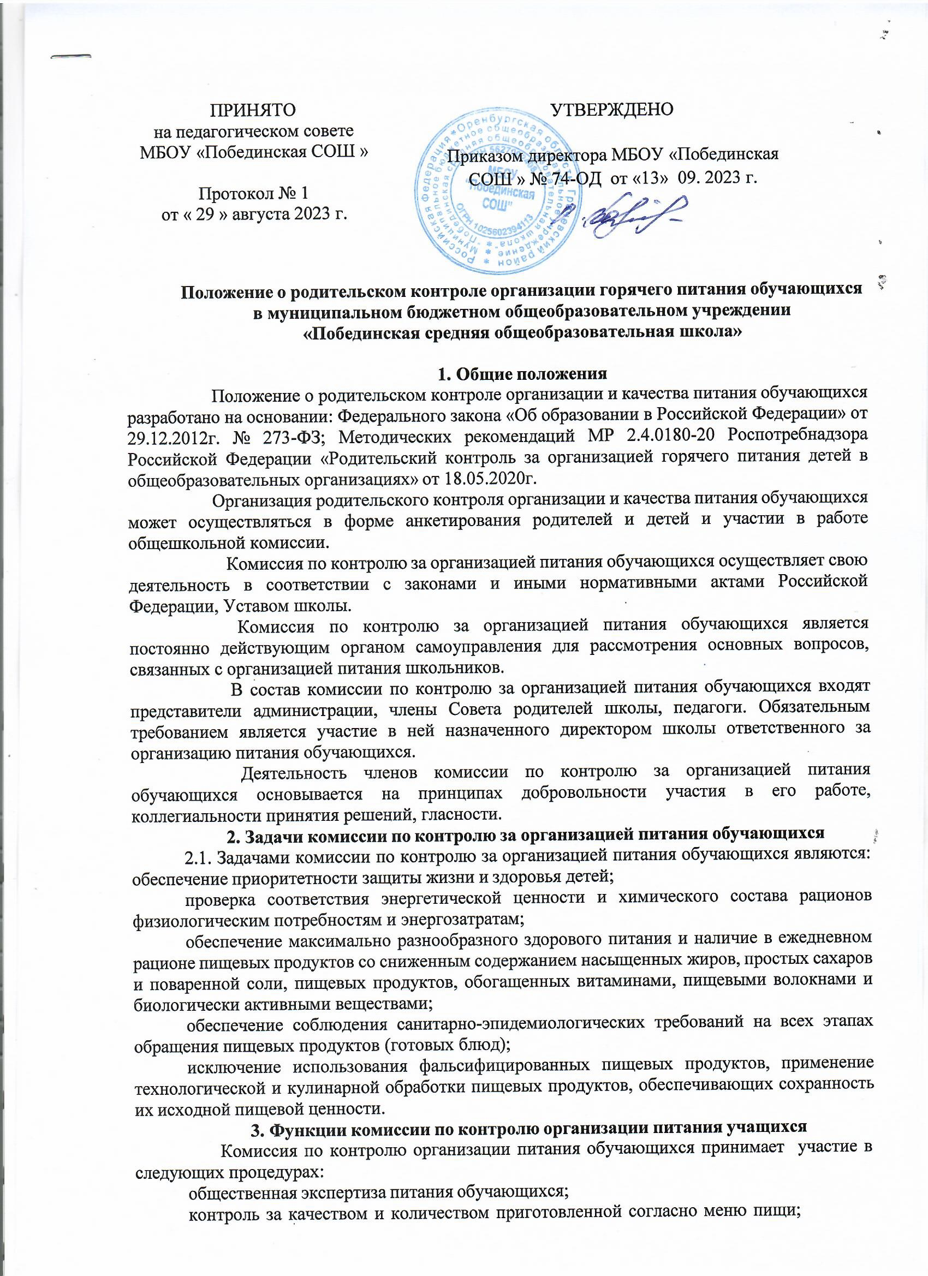

изучение мнения обучающихся и их родителей (законных представителей) по

организации и улучшению качества питания;

участие в разработке предложений и рекомендаций по улучшению качества питания обучающихся.

1. Права и ответственность комиссии по контролю организации питания

**учащихся**

Для осуществления возложенных функций комиссии предоставлены следующие права:

* 1. Контроль организации и качества питания обучающихся.
  2. Получение информации по организации питания, качеству приготовляемых блюд и соблюдению санитарно- гигиенических норм.
  3. Заслушивание на своих заседаниях повара и завхоза школы по обеспечению качественного питания обучающихся.
  4. Осуществление проверки работы школьной столовой не в полном составе, но в присутствии не менее трѐх человек на момент проверки.
  5. Изменение графика проверки по объективным причинам.
  6. Внесение предложений по улучшению качества питания обучающихся.
  7. Доведение до сведения работников школьной столовой, педагогического коллектива, обучающихся и родителей состава и порядка работы комиссии.

1. Организация деятельности комиссии по контролю организации питания

**учащихся**

* 1. В состав комиссии входят представители администрации школы, члены Совета родителей, ответственный за организацию питания, члены педагогического коллектива.
  2. Комиссия формируется на основании приказа руководителя школы. Полномочия комиссии начинаются с момента подписания соответствующего приказа.
  3. Комиссия выбирает председателя, секретаря.
  4. Комиссия составляет план-график контроля по организации качественного питания школьников.
  5. О результатах работы комиссия информирует администрацию школы и родительские комитеты.
  6. Заседание комиссии проводятся по мере необходимости, но не реже одного раза в четверть и считаются правомочными, если на них присутствует не менее 2/3 ее членов.
  7. Решение комиссии принимаются большинством голосов из числа присутствующих членов путѐм открытого голосования и оформляются актом.

1. Ответственность членов Комиссии
   1. Члены Комиссии несут персональную ответственность за невыполнение или ненадлежащее исполнение возложенных на них обязанностей.
   2. Комиссия несет ответственность за необъективную оценку по организации питания и качества предоставляемых услуг.
2. Документация комиссии по контролю организации питания учащихся
   1. Заседания комиссии оформляются протоколом. Протоколы подписываются председателем.
   2. Протоколы заседаний комиссии хранится у ответственного за организацию питания.